Aellas Peeling 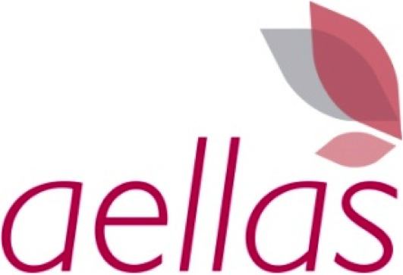

Aellas Peeling stellt die innovativste Therapiestrategie für die Pflege und die Verjüngung der Hautoberfläche dar. Chemisches Peeling ist eine Exfoliation der oberen Hautschichten zu ihrer Regeneration und Erneuerung.
Dabei werden feine Fältchen oder flache Narben geglättet. Außer der Faltenbeseitigung wird die Zellerneuerung und körpereigene Hyaluronproduktion angeregt. Die Bildung von elastischen und kollagenen Fasern in der Lederhaut wird gesteigert. Die Feuchtigkeitsspeicherung der Haut erhöht sich damit deutlich.

Sanft, effektiv & innovativ - Spezielle Behandlungskonzepte für jeden Hauttyp
Durch die Anwendung der patentierten Technologie ermöglicht Aellas sichtbare Ergebnisse für Gesicht und Körper, inklusive Handrücken und Augenbereich. Aellas, die neue Generation vom chemischen Peelings bewirkt:
- Ablösung verhornter Hautschichten
- Faltenminimierung
- Porenverfeinerung
- Glättung des Hautreliefs
- Entfernung von überschüssigem Pigment
- Erhöhung der Feuchtigkeitsspeicherung
- Glättung feiner Fältchen und Narben
- Straffere, frischere und strahlendere Haut

Wie wird die Behandlung durchgeführt?
Nach einer Sorgfältigen Beurteilung des Hautzustandes des Patienten werden die Produkte individuell abstimmen. Die Behandlung kann mehrmals (als Kur), abhängig vom Hautzustand, angewandt werden. Der Patient verspürt ein Wärmegefühl oder Brennen, dessen Intensität individuell ist. Durch das neuartige Wirksystem dringt das Peeling schnell und sehr gleichmäßig ein und wirkt dadurch schonend und gut verträglich. Je nach Produkt und Hauttyp kann es zu einer Abschilferung der obersten Hautschicht kommen. Aellas kann mit anderen ästhetischen Behandlungen kombiniert werden.

Aellas Peeling-System

Das umfassende Peeling-System für eine jüngere und strahlende Haut.
Aellas Glyco-Eye
Ein Gel speziell für den empfindlichen Augenbereich. Sicher und effektiv werden die Bedürfnisse des Augenbereichs behandelt. Die Haut wird straffer, frischer und feine Linien werden beseitigt. Beugt Milien vor und mildert Pigmentunterschiede.
Aellas Glyco-50
hat einen stärkeren Effekt auf abgestorbene Zellen und die alternde Haut. Hautunreinheiten werden eindrucksvoll verringert. Trockene, schuppige und raue Haut wird verbessert, Falten reduziert. Die Haut kann erheblich mehr Feuchtigkeit speichern.
Aellas SRT
Ist ein oberflächliches Peeling mit sofortigem Effekt. Eignet sich sehr gut als Einsteiger Peel Für alle Hauttypen und Altersgruppen geeignet. Verbessert deutlich das ganze Hautbild.
Aellas Jessner
Auffrischungspeeling zur Hautverjüngung, Glättung und Verbesserung der Hautoberfläche. Die Einsatzgebiete sind Unreinheiten, Keratosen, Melasmen , Pigmentstörungen und Fältchen.
Aellas TCA-Jessner
Zur Präventition und Behandlung von Alters- und Sonnenflecken, oberflächlichen Fältchen auch im perioralen Bereich (um den Mund herum), Aknenärbchen, grobporiger Haut und postoperativer Hyperpigmentierung.

